“慎食野生菌，远离毒蘑菇”预防野生菌
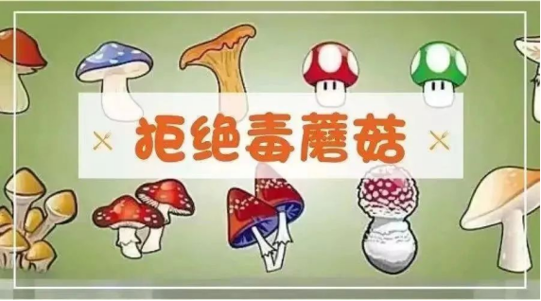
雨季降临，气温回暖，湿度回升，各种菌类进入了生长旺盛期，同时也是误食有毒蘑菇，引起食物中毒事故的高发期。为切实保障大家的身体健康和生命安全，请不要随意采食和买卖野生蘑菇！珍爱生命，远离毒蘑菇！
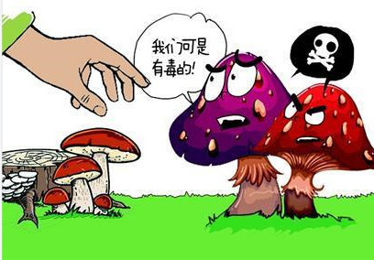

01
认识野生菌
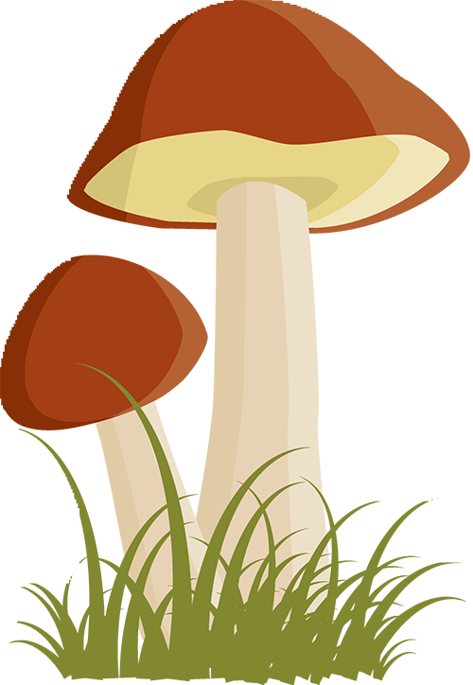

什么是野生菌
野生菌是云南省特有的野生食用菌，生长在海拔2000--4000米，地形地貌复杂的立体气候地带。云南野生食用菌分为二个纲、十一个目、三十五个科、九十六个属、约二百五十种。野生菌占了全世界食用菌一半以上，占中国食用菌的三分之二。
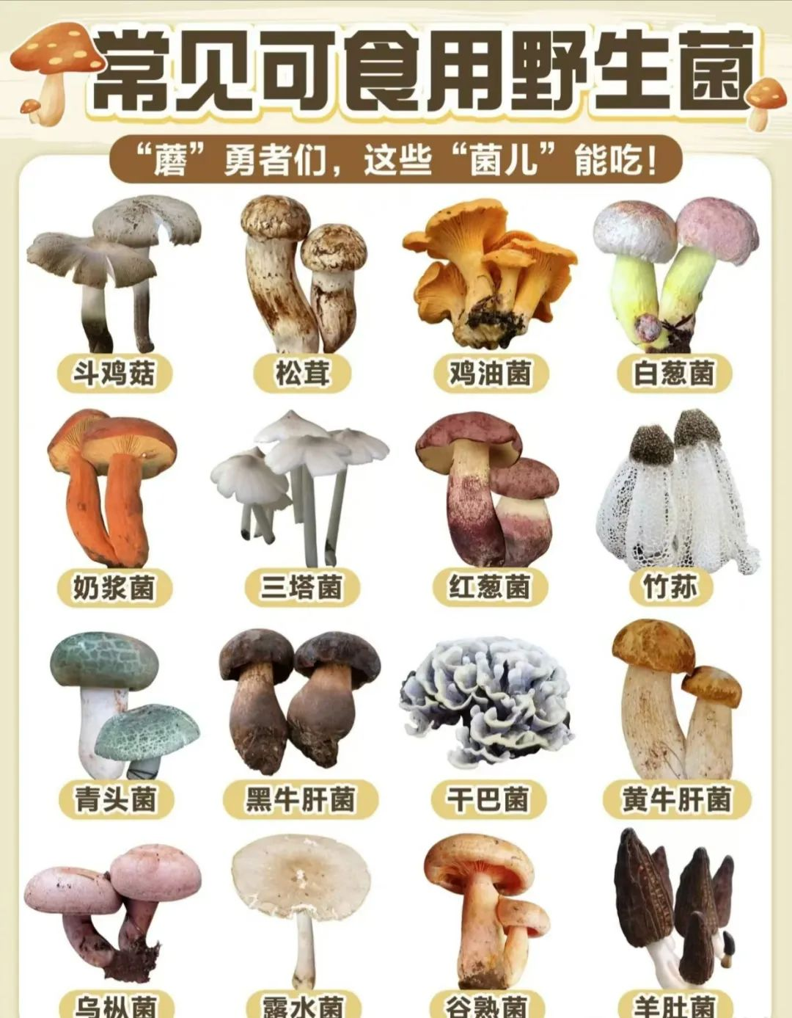

什么是毒蘑菇?
毒蘑菇又称毒蕈或毒菌，是指人食用后出现中毒症状的大型真菌。目前，我国已报道的野生毒蘑菇有四百多种。由于毒蘑菇的形态多种多样，部分毒蘑菇与食用蘑菇极其相似，很难肉眼辨认。
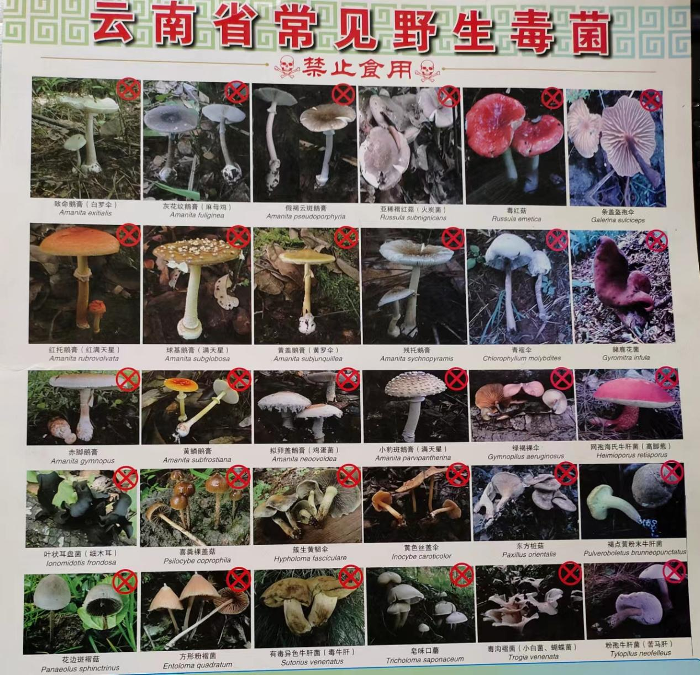
毒蘑菇的危害
毒蘑菇所含毒素较复杂，或因地区、季节、品种和生长条件的不同而各异。蘑菇中毒潜伏期为2小时至24小时，有的仅为10分钟左右。误食毒蘑菇、肝损害型中毒最为凶险，表现为恶心、呕吐、肝区疼痛等症状，部分患者可能会伴有精神症状。目前对有毒蘑菇中毒尚无特效疗法，且中毒症状严重、发病急、死亡率高。


02
鉴别有毒蘑菇的方法误区

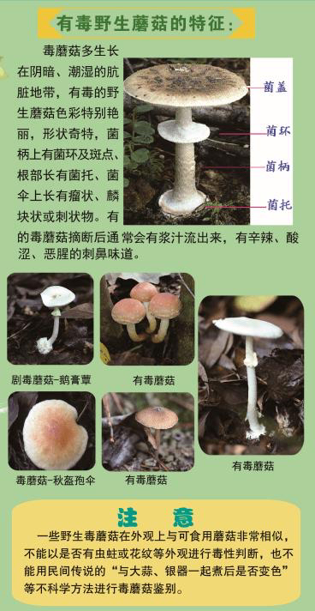
民间一些鉴别毒蘑菇的方法不可靠，主要有以下一些误区：
误区一
颜色鲜艳的蘑菇有毒，颜色普通的蘑菇没毒。事实上我国的一些剧毒蘑菇，如灰花纹鹅膏、亚稀褶红菇都是灰色的，致命鹅膏、裂皮鹅膏都是纯白色的。

误区二
蘑菇跟大蒜、大米、银器、瓷片等一起煮，颜色变黑有毒，没变颜色就无毒。这种说法也是错误的，我国的一些剧毒蘑菇跟大蒜、大米一起煮，大蒜、大米的颜色并不变黑。

误区三
生虫、生蛆的蘑菇没毒。很多昆虫、动物对毒素的吸收和作用于人是不一样的。剧毒的鹅膏菌成熟烂掉后很容易生虫，生蛆。甚至剧毒的鹅膏菌经口服喂养小白鼠，小白鼠都会死。
误区四
受伤变色或者有分泌物的蘑菇有毒。受伤变色或者有乳汁流出是很多科属例如牛肝菌科、红菇科的一个特征，实际上，牛肝菌科和红菇科的很多种类是可以食用的，因此，不能凭受伤变色或者有分泌物来判断蘑菇是否有毒。

误区五
长在潮湿处或家畜粪便上的蘑菇有毒，长在松树下等清洁地方的蘑菇无毒。蘑菇的有毒无毒与生长环境没有关系，因为有毒蘑菇与其他蘑菇生长的环境是一样的。

03
食用有毒的蘑菇怎样急救

1.立即呼叫救护车赶往现场；
2.要立刻进行催吐，可先让误食者服用大量温盐水，5-10ML一次，然后用手指(最好用布包着指头)刺激咽部，促使呕吐，以减少毒素的吸收；
3.孕妇慎用催吐；
4.如果中毒者出现昏迷，则不宜进行人为催吐，否则容易引起窒息；
5.加盖毛毯保温；
6.凡食用过同样蘑菇者，无论是否发病，同样需立即到医院进行检查；
7.食用过的剩余蘑菇，应留存以供检验，查明中毒原因。
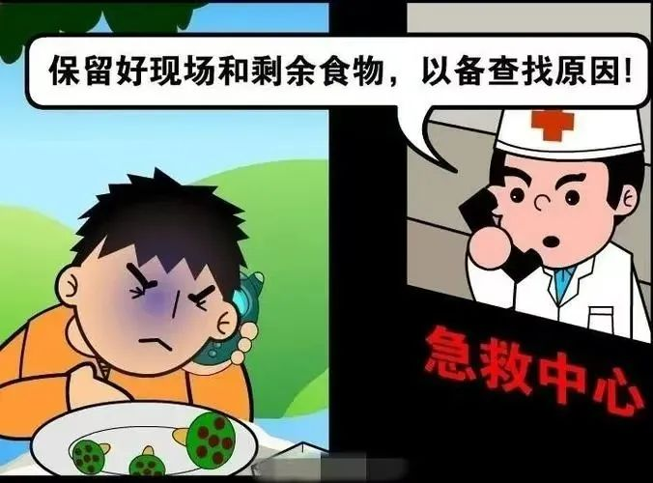

04
如何预防野生菌中毒，牢记“三不”

1.不采摘到郊外时，不要因为好奇或为满足口腹之欲采摘野生蘑菇或来源不明、路边草丛的野生蘑菇，而且至今还没有找到快速可靠的毒蘑菇鉴别方法，我们不要轻易采摘不认识的蘑菇。
2.不购买请勿在路边摊贩随意购买蘑菇，即使在正规市场上购买野生蘑菇，也不能放松警惕，尤其是没吃过或不认识的野生蘑菇，不要偏听偏信，轻易购买。
3.不食用家庭要慎食野生蘑菇，集体聚餐、餐饮服务、民俗旅游等不要加工食用野生蘑菇，以确保饮食消费安全。

